Plán vyučovacej hodiny

Meno: Jana Tomašková

Dátum: 4.3.2022

Trieda: III.O

Téma: Rečnícky štýl

Pomôcky: obrázky, tabuľa, fixka, PPT prezentácia

Metódy: rozhovor, diskusia, výklad, interpretácia obrázkov, výber správnej možnosti

**Ciele vyučovacej hodiny**

Výchovno-vzdelávací cieľ (kognitívny): oboznámiť sa s tvorbou vlastného rečníckeho prejavu, poznať fázy rečníckeho prejavu

Psychomotorický cieľ: súbor zručností realizovaných efektívne, vnímanie

Afektívny cieľ: prejav aktivity žiaka, záujem žiaka o učivo, hodnotová orientácia

Medzipredmetové vzťahy: umenie a kultúra

**Priebeh hodiny:**

**Organizačná časť hodiny:** Pozdrav, zápis do triednej knihy (2 minúty)

**Motivačná fáza:** Na nasledujúcich fotografiách si všímajte gestiku, mimiku a celkový výzor rečníkov. Posúďte ich vhodnosť a uvažujte, o aké druhy prejavov ide (stačí premietnuť na tabuľu)

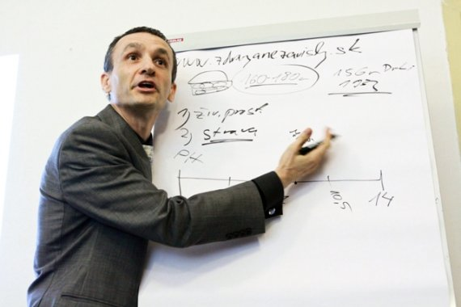 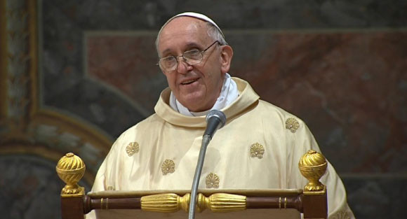

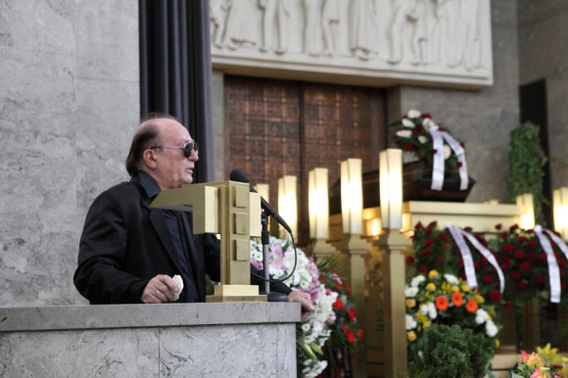 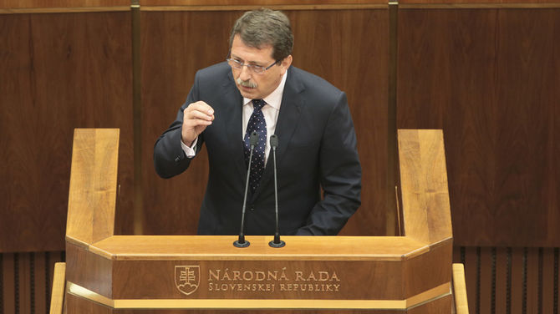 (5 minút)

**Hlavná časť hodiny:**

-kontrola d.ú.- porovnanie agitačného prejavu Štúra a slávnostného prejavu Zuzany Čaputovej- v čom sa líšia? -**(bo, cieľuprimeranejšie, vynaučnou- slová sú zastarané (líši sa verbálnymi prostriedkami), iná skladba viet, iná štylizácia, príhovor- číta v snemovni, pred viacerými ľuďmi, politikmi -vystupuje ako politik, ktorý prezentuje svoju žiadosť ostatným politikom, snaží sa ich presvedčiť.**

-**prezentácia- otázky z opakovania z predchádzajúcich slidov**- Pamätáte si na niektorých známych rečníkov, ktorí pôsobili alebo stále pôsobia na území Slovenska? Uveďte aj meno gréckeho či rímskeho rečníka (Grécko- Sokrates, Aristoteles, Platón, Rím- Seneca, Cicero)

-pokračujem na slide 12- rečnícky štýl a jeho žánre (prečítať) (10 minút)

**-Fázy rečníckeho prejavu:**

1. Zhromažďovanie faktov

* závisí od ***funkcie prejavu*** (vysvetliť, zapôsobiť, a presvedčiť, pobaviť ap.)
* správne vybratá ***téma*** vzhľadom na príležitosť, poslucháčov, prostredie
* množstvo pomocného materiálu v pomere k využitému je asi 10:1
* autor prejavu musí byť v problematike dobre zorientovaný

2. Kompozícia prejavu

* voľba slohového postupu, tvorba osnovy
* členenie textu (úvod, jadro, záver)
* pre vysvetľujúci prejav: a) uviesť cieľ b) vyložiť fakty c) vyvodiť závery
* pre mobilizujúci prejav (príkladom je Štúrov prejav na sneme):
* a) poukázať na záporný jav b) ukázať, ako ho napraviť c) žiadosť o spoluprácu, aktívnu činnosť

3. Štylizácia prejavu

* výber jazykových prostriedkov závisí:

a) od publika (vek, vzdelanie ap.)

b) od prostredia

c) od obsahu prejavu

* veľkú pozornosť venujeme úvodu (zaujatie poslucháčov), oslovenie- od najvýznamnejších prítomných
* úvod a záver obsahovo nadväzujú

4. Nácvik prejavu (zapamätávanie)

* pri príprave prednesu si vyznačíme dôležité prozodické javy (melódia, pauza, dôraz atď.), uplatňujeme pravidlá spisovnej výslovnosti, jasnú artikuláciu
* úvod a záver sa naučíme spamäti (zrakový kontakt s poslucháčmi)
* pri prednese je vhodné využiť len oporné body na papieri (text nečítať)

5. Prednes prejavu

* je rovnocennou zložkou obsahu
* nácvik prejavu pred zrkadlom, pred menším publikom
* premyslíme si využitie neverbálnej komunikácie (menej je niekedy viac)
* oblečenie a celkový dojem súvisia s prejavom (10 minút)

**Ako sa pripraviť na rečnícky prejav?** (možno zhrnúť do krátkych bodov na tabuli)

-spomenuté fázy by ste mali dodržať pri vytváraní vlastného rečníckeho prejavu, ktorý by mal trvať 2-3 minúty. Do nasledujúcej hodiny bude vašou úlohou premyslieť si tematiku, na ktorej by ste chceli vo svojom rečníckom prejave pracovať, resp. predniesť pred triedou. Vaša prednáška a môže týkať vášho koníčka, napr. športu, vášho názoru na knihu, ktorú ste si prečítali, názoru na spoločenskú problematiku alebo môže byť vysvetlením javu z ľubovoľného predmetu v škole.

-spýtať sa, či by niektorí vedeli, o čom chcú písať

- ukázať napr. slide 18- Témy na súťaž v rétorike (možná inšpirácia)

**-zdroje**- opýtať sa, kde by hľadali: spomenúť im učebnice, knihy, pozor na zdrojové stránky z internetu- zdroj musí byť dôveryhodný- ak si nie som istý, radšej sa poradiť s pani profesorkou, či čerpanie z daného zdroju bude vhodné

- po výbere témy si urobiť osnovu, stručné poznámky- z toho zostaviť prejav- rozčleniť ho na odseky

-nezabudnúť na členenie prejavu: rečnícky prejav musí obsahovať úvod, jadro, záver

-v texte môžete použiť aj citát, rečnícke otázky

V úvode: oslovenie- začať od najvýznamnejšieho prítomného (Vážená pani profesorka, milí spolužiaci!) Dovoľte mi oboznámiť vás s..., Témou môjho rečníckeho prejavu je...

V jadre: opäť použiť oslovenie, ak problematika zo školského predmetu -opis javu, vysvetliť tému ak koníček- čo prináša, možné benefity, mínusy...

V závere: samotné vysvetlenie javu, prípadne Mojou témou bolo... (ako zhrnutie), alebo otázka do pléna (spolužiakom)

-ak je prejav hotový, využívať tempo reči, melódiu, rytmus, prestávky, dodržiavať očný kontakt s publikom (spolužiakmi)

**-Daj si pozor na:** časté opakovanie rovnakých slov, využívaj predovšetkým podstatné mená a prídavné mená, striedaj dĺžku viet- dlhšie s kratšími, slová patriace k tematike, ktorú opisuješ (termíny), vyvaruj sa slabej intenzite hlasu, zlej výslovnosti, nespisovné slová taktiež nemajú miesto v rečníckom prejave, zvoľ vhodný odev

(12 minút)

**Fixačná fáza:**

**Najčastejšie chyby**

|  |  |
| --- | --- |
| **Zle** | **Správne** |
| Mil**~~é~~** žiačky a žiaci,.... | Mil**é** žiačky a mil**í** žiaci**! D**ovoľte...  Mil**é** kolegyne a vážen**í** kolegovia**, d**ovoľte... |
| Milí žiaci, **~~D~~**ovoľte | Milí žiaci**, d**ovoľte...  alebo Milí žiaci**! D**ovoľte,... |
| môžme, môžte | môž**e**me, môž**e**te |
| Tak**~~0~~** výnimočný | tak**ý** výnimočný |

**POZOR –** v písomnej verzii rečníckeho prejavu **osobné zámená píšeme s malým začiatočným písmenom** (nevykáme, prihovárame sa väčšiemu množstvu poslucháčov, obyčajne rôzneho veku). (ak stihnem)

(4 minúty)

**Diagnostická fáza a záver**: Aké sú zásady rečníckeho prejavu? Aké fázy sme si spomenuli?

(2 minúty)